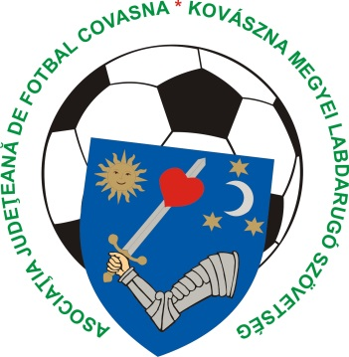
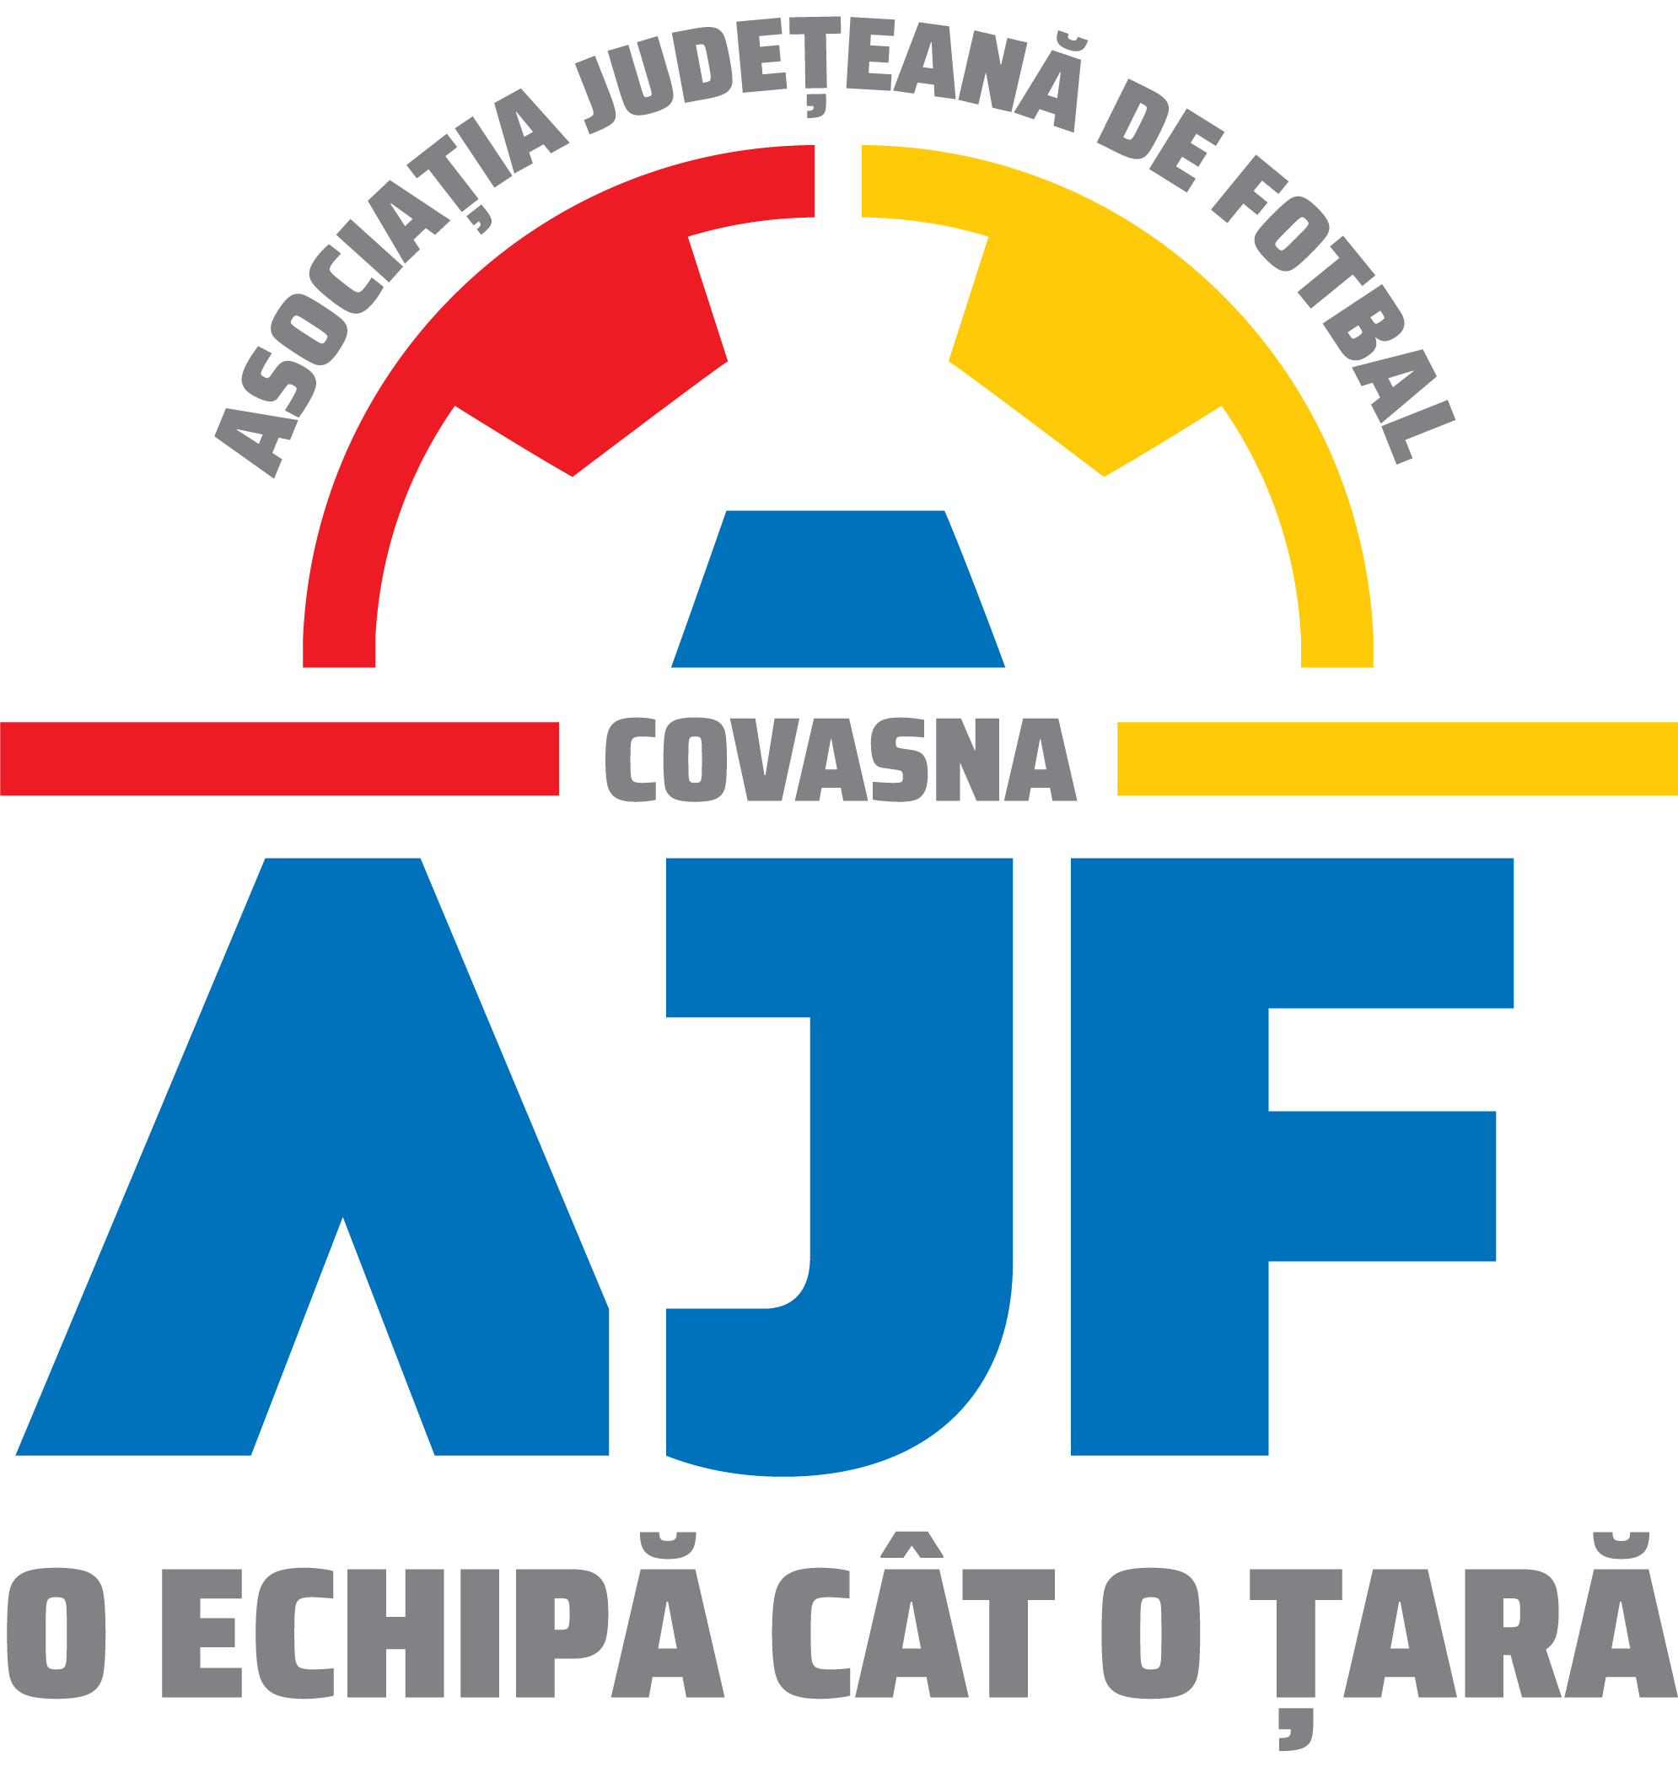
ASOCIAŢIA JUDEŢEANĂ DE FOTBAL COVASNA
KOVÁSZNA MEGYEI LABDARUGÓ SZÖVETSÉG
52031 SFANTU GHEORGHE, str. Bánki Dónát, nr. 25
Jud.Covasna
Tel/Fax: +4 0267 315 394
e-mail: ajf_covasna@yahoo.ro
www.frf-ajf.ro/covasna

RAPORT DE OBSERVARE

a jocului oficial dintre echipele ___________________________________________________ disputant la data de , ora , pe terenul , din localitatea , în cadrul . ^{(competiţia)}
Numele şi Prenumele observatorului / ^{(localitatea de domiciliu)}
I. Rezultatul final al jocului ; la pauză . *în cazul jocurilor eliminatorii: scorul după 90 minute ; scorul după reprizele de prelungiri

II. Numele şi prenumele arbitrilor / localitatea de comiciliu
Arbitru /
Asistent 1 /
Asistent 2 /
III. Condiţiile în care s-a desfăşurat jocul
- Starea terenului de joc
- Condiţiile atmosferice
- Nr. de spectatori ; din care suporteri oaspeţi
- Aprecieri cu privire la măsurile de ordine şi de organizare întreprinse de echipa gazdă:
______ ________________________________________________________________________
- Asigurarea asistenţei medicale:
- numele şi prenumele medicului / asistentului medical delegat___________________
- nr. de înmatriculare autosanitară / autoturism ________________________________

IV. Comportarea jucătorilor şi oficialilor celor două echipe

- Incidente provocate de jucători ______ ________________________________________________________________________

- Incidente provocate de spectatori
(se va menţiona comportarea spectatorilor, înainte, în timpul şi după terminarea jocului)
_________ ____________________________________________________________________________________________________________

V. Sancţiuni aplicate jucătorilor:
a) Avertismente (cartonaşe galbene): numele jucătorilor, abaterea, minutul
Echipa gazdă

Echipa oaspete
b) Eliminări (cartonaşe roşii): numele jucătorilor, abaterea, minutul
Echipa gazdă
____________ ________________________________________________________________________
______________________________________________________________________________ Echipa oaspete ____________ ________________________________________________________________________ ________________________________________________________________________

c) Sancţiuni aplicate oficialilor ______ ________________________________________________________________________

VI. Jucători accidentaţi: numele şi prenumele, diagnosticul, cauza
______ ________________________________________________________________________

Alte constatări şi observaţii ______ ________________________________________________________________________________________________________________________________________________________________________________________________________________________________________
______ _______________________________________________________________________________________________________________________________________________________________________________________________________________________________________
Data completării Localitatea
Semnătura observatorului

